00 总览与阅读指引

项目：变频精密/机柜空调 AI-PI 自动整定演示（hvac-ai-pid-demo）
拆分报告版本：2026-09-03
数据口径：v3 封存验收批次（3R2C 对象、80 场景 holdout）+ 整定耗时基准 + 高级整定批次（含真实大模型调用）+ 七算法统一演示；9 篇分报告同源，完整溯源见附录 B。
1 拆分报告清单
编号 | 文件 | 内容
00 | 本文件 | 阅读指引、公共约定、速查表
01 | 《被控对象建模与 FOPDT 辨识》 | 3R2C 对象建模、FOPDT 公式与含义、最小二乘拟合详解、拟合效果图、参数由来
02 | 《Z-N 反应曲线法》 | 经典反应曲线公式法
03 | 《IMC-λ 内模控制》 | 内模控制（λ 扫描整定）
04 | 《贝叶斯 BO 自动整定》 | 高斯过程 + 期望改进离线搜索
05 | 《风险感知安全 BO》 | 风险感知安全贝叶斯优化（RaGoOSE 式）
06 | 《LLM Agent 工具调用整定》 | 大模型工具调用整定（真实 qwen-max 调用）
07 | 《FNN 在线自整定》 | 5×5 TSK 模糊神经规则面
08 | 《RL 在线自整定》 | 离线表格式 Q 学习

建议阅读顺序：01 → 02/03（经典基线，依赖 FOPDT）→ 04/05/06（离线自动整定）→ 07/08（在线自整定）。
各分报告末尾均自带「附录 A 本篇数据溯源」，列出该篇结论所依赖的数据产物与代码位置；全套数据的总索引见本篇附录 B。
2 公共约定（各分报告不再重复）
• 同一被控对象：3R2C 集中参数热模型 + 纯延迟 + 一阶执行器滞后（详见报告 01）。
• 同一控制架构：100 ms PI 内环（条件积分抗饱和）+ 2 s AI 增益调度层；AI 只调 Kp/Ki，不直接控制压缩机；四层安全保护（节拍解耦、增益界、单次变化 ≤25%、异常回退 IMC）。
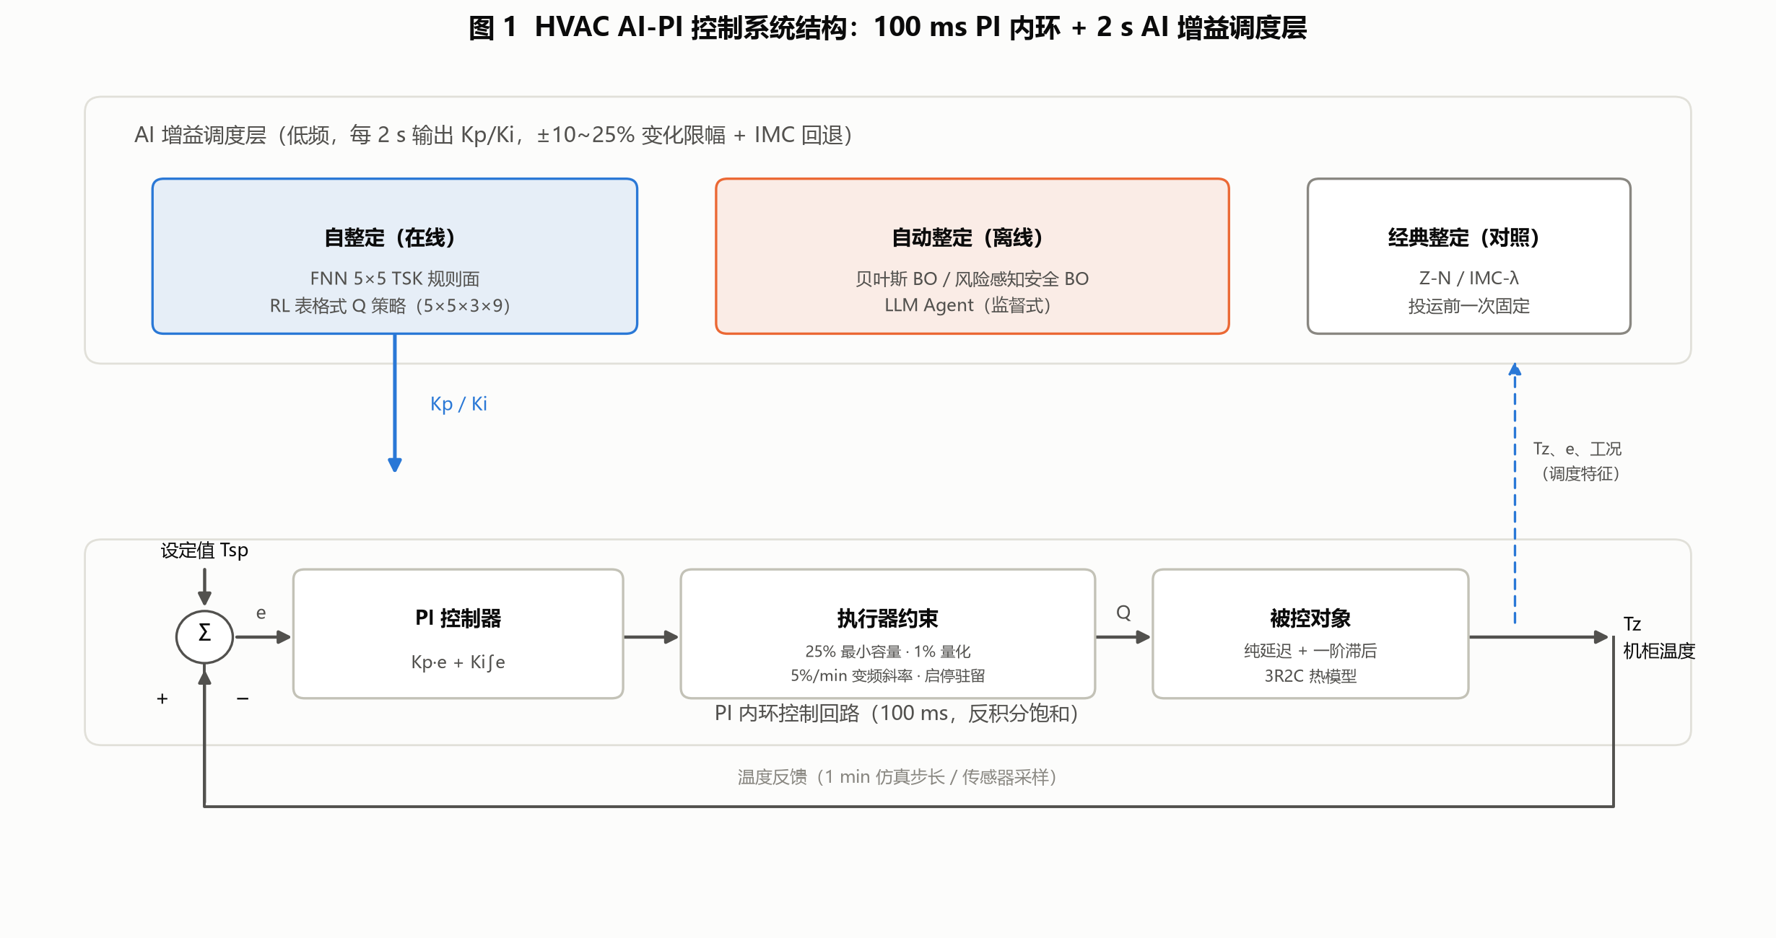
图 0-1 系统结构框图
• 同一执行器约束：最小制冷容量 25%、量化 1%、变频斜率 5 个百分点/min、最短运行 5 min / 停机 3 min、测量噪声 σ=0.04 °C + 滤波——所有算法在完全相同约束下运行。
• 同一评价指标：综合目标 J（IAE/ITAE/舒适区/过冷/调节时间/控制变化/能耗加权，越小越好；不稳定罚 1e6）。完整公式、八项权重与实测分解见 §3。。
• 双口径耗时：PC 墙钟时间（实测）与等效对象时间（"若把同样试验串行搬到真实设备上需要多久"，估算口径）。
• 诚信标注：结论限于仿真与 SIL 层；安全 BO / LLM 的三标准工况与混合工况曲线为冻结增益补跑（标注"补跑"，与 v3 同对象、同约束、同种子）；LLM 真实调用仅 2 次会话，输出非确定性未做统计表征。
3 综合目标 J：怎么算、为什么"小就是好"
整套报告里所有 30 多个 J 数值（34.00、37.61、58.71 …）都来自同一份实现 hvac_pid/metrics.py 的 objective_from_metrics。它把"这组增益好不好"压成一个标量——八项代价加权求和，每一项都是"越大越差"，所以J 越小越好。
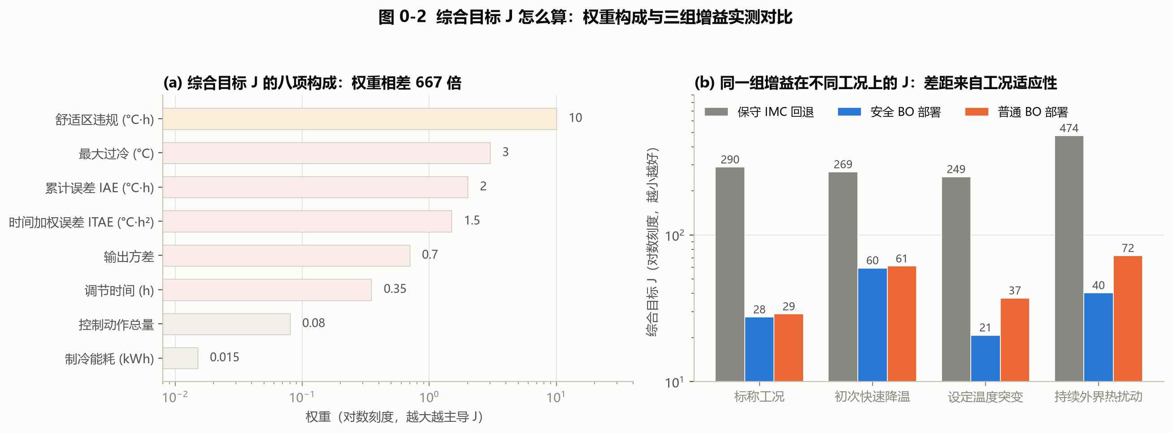
图 0-2 综合目标 J 怎么算：权重构成与三组增益实测对比
八项构成与权重（每行 = 子项名称、加权系数、越大越差时的物理解释）：
子项 | 权重 | 物理解释
舒适区违规 | 10.0 | 超出 ±0.5 °C 的累计时长（°C·h）
最大过冷 | 3.0 | 低于设定值的最大幅度（°C）
累计误差 IAE | 2.0 | Σ‖误差‖ × 时长
时间加权误差 ITAE | 1.5 | 越晚还在偏，罚得越重
输出方差 | 0.7 | 抑制压缩机大幅波动
调节时间 | 0.35 | 首次进入 ±0.5 °C 并连续保持 60 min 的时刻
控制动作总量 | 0.08 | 抑制频繁调节
制冷能耗 | 0.015 | 单位 kWh

前置罚：温度发散或跑出 5–45 °C，直接判 stable=0，J = 1×10⁶——比正常值大 3400 倍以上，确保任何不稳定方案永远垫底。
J 的绝对值没有物理意义，只有相对比较有效。所以报告里所有 J 的比较都必须保证口径一致（如 80 场景 holdout 的 37.61 与 16 场景验证集的 31.95 不可混比）。
为什么这样加权就是"好"——看一组实测分解（标称工况下三组增益的 J 来源）：
子项 | 保守 IMC 回退 | 安全 BO 部署 | 普通 BO 部署
舒适区违规 × 10 | 175.3 | 17.0 | 17.5
IAE × 2 | 40.1 | 5.9 | 5.6
ITAE × 1.5 | 72.9 | 3.7 | 3.2
最大过冷 × 3 | 0 | 0 | 1.5
其他 4 项合计 | 1.9 | 1.0 | 1.1
J 合计 | 290.1 | 27.6 | 28.9
四工况平均 J | 320.7 | 37.0 | 49.9

三条权重取向能直接从这张表读出来：
1. 舒适度优先于能耗，且差距是量级性的。 舒适区违规权重 10.0 是能耗（0.015）的 667 倍。保守 IMC 那组能耗最低（8.67 kWh vs 14.4 kWh）、零启停，但 J 是 290，因为温度根本没控住（RMSE 4.0 °C、累计 17.5 °C·h 时间在舒适带外）。"为省电牺牲控温"这条路在这套评价里走不通。
2. 后期残留误差比早期偏差更不可接受。 ITAE 把误差乘上时刻，所以启动慢一点可容忍，半小时后还稳不下来不行——保守 IMC 的 ITAE 贡献占了它 J 的四分之一。
3. 多工况适应性是关键指标，单工况看不出。 标称工况下安全 BO 和普通 BO 只差 4.6%（27.6 vs 28.9），但放到四工况平均，安全 BO 比普通 BO 好 26%（37.0 vs 49.9），差距主要来自"持续外界热扰动"工况（40.3 vs 72.3）。安全 BO 的优势是零过冷、零启停——单工况代价小，跨工况累积就拉开了。这也是风险目标 J_risk = J̄ + 0.75σ 想在单次评估里捕捉的东西。
还有一批量不进 J，但会否决方案：最大斜率、斜率违规次数、低于最小容量的时间占比、启停次数、扰动恢复时间——这些是约束而非优化目标，通过安全裕度 q 起作用（q ≤ 0 才允许部署）。一旦加权进目标，就可以靠"其他项足够好"来补偿违规，那就失去了硬约束的意义。
4 七算法速查表
算法 | 类别 | 自整定? | 自动整定? | 输入 | 输出 | PC 整定耗时 | 80 场景 holdout
Z-N 反应曲线法 | 经典公式 | 否 | 否（人工公式） | FOPDT 的 K/τ/L | 固定 Kp/Ti | 0.163 s / 等效 168 h | 58.19
IMC-λ | 离线自动整定 | 否 | 是（λ 扫描） | FOPDT + λ | 固定 Kp/Ti | 3.03 s / 等效 1008 h | 39.53
贝叶斯 BO | 离线自动整定 | 否 | 是（GP+EI） | 工况 + 目标 J | 固定 Kp/Ki | 1.42 s / 等效 528 h | 39.72
风险感知安全 BO | 离线自动整定 | 否 | 是（风险 GP） | 同上 + 风险项 | 固定 Kp/Ki | 1.41 s（7 次评估） | 33.58*
LLM Agent | 离线自动整定 | 否 | 是（工具调用） | 历史 + 指标工具 | Kp/Ki 修正决策 | 真实调用 30.4 s（监督式） | 见 06 号报告
FNN 自整定 | 在线自整定 | 是 | 训练阶段自动 | e, ė（模糊化） | 在线 Kp/Ki | 训练 7.65 s / 等效 4181 h | 39.26（PASSED）
RL 自整定 | 在线自整定 | 是 | 训练阶段自动 | 热状态 + 容量模式 | 相对 IMC 的增益目标 | 训练 16.22 s / 等效 4018 h | 37.61（最优）

\* 安全 BO 的 33.58 为高级整定基准（独立留出集）上的风险目标，与 80 场景口径不同，不可直接混比。
5 术语约定
• 自整定（self-tuning）：投运后控制器运行中在线修正自身参数（本项目：FNN / RL，每 2 s）。
• 自动整定（auto-tuning）：投运前由算法在仿真/安全约束下离线完成一次参数搜索（IMC-λ / BO / 安全 BO / LLM）。
• 非自整定：人工经验公式一次算出并冻结（Z-N）。
• 混合工况（多工况同现测试）：12 h 复合测试——初始 28.5 °C 降温、2 h 设定值 24.5→23.8 °C 阶跃、1.5–9.5 h 人员负荷 +1100 W、5 h 开门 12 min +2600 W、外温 34±4 °C 正弦；用于回答"一次测试中多种工况同时出现时算法表现如何"。
• 补跑：安全 BO / LLM 未参加 v3 五算法工况批跑，其工况曲线由冻结部署增益在同对象、同约束、同种子下补仿得到，不做任何训练/搜索。
附录
本附录列出的数据文件、代码位置与复现命令，均为本项目代码仓库内的相对路径，仅面向需要核对数据来源或复现结果的读者。仅阅读本套报告的读者可直接跳过——9 篇分报告的正文均已自包含，理解全部结论不依赖这些文件。
A 数据批次与分报告的对应关系
数据批次（仓库内目录） | 内容 | 主要支撑
outputs_review_v3/ | v3 封存验收（最权威）：80 场景 holdout、三工况指标与时序、各算法训练历史、部署清单 | 01、03、04、07、08
outputs_tuning_benchmark/ | 整定耗时基准：耗时报告、分阶段耗时、λ 候选扫描 | 02、03、04、07
outputs_advanced_quick/ | 安全 BO / LLM 高级整定（启发式批次） | 05
outputs_advanced_bailian/ | LLM 监督整定真实调用基准（qwen-max） | 05、06
outputs_llm_agent_bailian/ | LLM Agent 独立真实调用会话 | 06
outputs_embedded_demo/ | 七算法统一演示（LLM 为真实调用） | 02、07

B 全量数据溯源总表
B.1 数据产物索引
01～08 各篇自有的产物清单已分别列于各篇附录 A，此处不重复。
B.2 关键代码位置索引
代码位置 | 作用 | 相关报告
hvac_pid/plant.py :: ThermalPlant3R2C | 3R2C 被控对象状态方程 | 01
hvac_pid/config.py :: Scenario | 工况参数默认值（热容、热阻、执行器与传感器约束） | 01
hvac_pid/actuator.py :: CompressorCommandLimiter | 执行器六条约束的统一比较层 | 01、00 §2
hvac_pid/controllers.py :: identify_fopdt_audit | 阶跃试验与 FOPDT 有界最小二乘辨识（无随机源） | 01
hvac_pid/controllers.py :: classical_tuning_calculation_steps | 整定计算分步审计表生成 | 01
hvac_pid/controllers.py :: ziegler_nichols_pi | Z-N 反应曲线 PI 公式（含安全边界限幅） | 02
hvac_pid/controllers.py :: imc_pi | IMC（SIMC）公式，保守与扫描两条路径 | 03
hvac_pid/tuning.py :: BayesianGainTuner | 高斯过程代理 + 期望改进选点 | 04
hvac_pid/tuning.py :: tune_global_fixed | 全局固定增益搜索入口 | 04
hvac_pid/advanced_tuning.py :: RiskAwareSafeBOTuner | 风险目标（均值 + 0.75×标准差）与安全条件门 | 05
hvac_pid/advanced_tuning.py :: LLMSupervisoryTuner | 监督式 LLM 整定流程与安全门 | 06
hvac_pid/advanced_tuning.py :: OpenAICompatibleChatProposer | 百炼端点调用（本次模型 qwen-max） | 06
hvac_pid/ai_controllers.py :: train_fnn_rule_table | FNN 规则面离线训练 | 07
hvac_pid/ai_controllers.py :: FNNGainController | FNN 在线 2 s 查表 | 07
hvac_pid/ai_controllers.py :: train_offline_q_policy | 离线表格式 Q 学习 | 08
hvac_pid/ai_controllers.py :: IncrementalRLController | RL 在线 2 s 查表 | 08

B.3 复现命令
目的 | 命令（在项目根目录执行）
完整主实验（48/16/16 场景） | python main.py
冒烟实验 | python main.py --quick
整定耗时基准 | python run_tuning_benchmark.py
高级整定（安全 BO / LLM，启发式） | python run_advanced_tuning_benchmark.py
高级整定（真实 qwen-max 调用） | python run_advanced_tuning_benchmark.py --llm-provider openai-compatible --llm-model qwen-max
七算法统一演示 | python run_embedded_demo.py
重生成分报告配图 | python reports/make_subreport_figures.py
重生成分报告 docx | python reports/md2docx.py 分报告/<文件名>.md

真实大模型调用需在项目根目录的 .env 中注入密钥；未配置时脚本自动回退到启发式 provider，可用于验证流水线，但不能作为 LLM 效果证据。
B.4 分报告配图索引
报告 | 配图文件（reports/分报告/figures/） | 内容
00 | fig1_系统结构框图.png、fig_objective_breakdown.png | 分层控制架构与信号流；综合目标 J 的权重构成与三组增益实测对比
01 | fig_fopdt_fit_3cases.png、fig_fopdt_two_point_failure.png、fig_fopdt_fit_convergence.png、fig_fopdt_crossval.png | 三工况 FOPDT 拟合对比；教材两点法失效实证（负延迟）；最小二乘拟合收敛过程；24 h 降阶交叉验证
02 | fig_flow_zn.png、fig12_工况一_ZN.png、fig17_工况二_ZN.png、fig22_工况三_ZN.png、fig_mixed_zn.png | 算法运行框图；三标准工况闭环响应；混合工况曲线
03 | fig_flow_imc.png、fig13_工况一_IMC.png、fig18_工况二_IMC.png、fig23_工况三_IMC.png、fig_mixed_imc.png | 算法运行框图；三标准工况闭环响应；混合工况曲线
04 | fig_flow_bo.png、fig14_工况一_BO.png、fig19_工况二_BO.png、fig24_工况三_BO.png、fig_mixed_bo.png | 算法运行框图；三标准工况闭环响应；混合工况曲线
05 | fig_flow_safebo.png、fig_case1_safebo.png、fig_case2_safebo.png、fig_case3_safebo.png、fig_mixed_safebo.png | 算法运行框图；三标准工况闭环响应（冻结增益补跑）；混合工况曲线
06 | fig_flow_llm.png、fig_case1_llm.png、fig_case2_llm.png、fig_case3_llm.png、fig_mixed_llm.png | 算法运行框图；三标准工况闭环响应（冻结增益补跑）；混合工况曲线
07 | fig_flow_fnn.png、fig15_工况一_FNN.png、fig20_工况二_FNN.png、fig25_工况三_FNN.png、fig_mixed_fnn.png | 算法运行框图；三标准工况闭环响应；混合工况曲线
08 | fig_flow_rl.png、fig16_工况一_RL.png、fig21_工况二_RL.png、fig26_工况三_RL.png、fig_mixed_rl.png | 算法运行框图；三标准工况闭环响应；混合工况曲线

B.5 版本与口径说明
对象 | 口径 | 是否为本报告数据源
本套 9 篇分报告（2026-09-03 版） | 3R2C 对象、80 场景 holdout、七算法 | —
上表 A 节各批次 | 与本报告同源同口径 | 是
outputs/submission_package/ | 历史交付包：2R2C 对象、6 留出工况、20 训练工况（依据为该目录 source-notes.txt 的自述） | 否——数值口径与本套报告不一致，不可混用
outputs/ | 主实验产物目录 | 部分——仅 01 引用的 24 h 交叉验证时序

本表用于防止口径混用。若同时收到历史交付材料，请以本套 2026-09-03 版分报告的「3R2C + 80 场景 holdout」口径为准。

